SAJTÓINFORMÁCIÓ
Budapest, 2020. február 25.

Szavazzon Magyarország legszebb épületeire!

Elindult a Baumit Life Challenge Nemzetközi Építészeti pályázat közönségszavazása

2020. április 15-ig lehet szavazni a Baumit Life Challenge Nemzetközi Építészeti verseny pályaműveire. A versenyre a Baumit országok hat kategóriában nevezték az általuk legszebbnek ítélt épületeket. Idén összesen 28 magyar épületre lehet szavazni a különböző kategóriákban a verseny weboldalán: https://baumit.hu/lifechallenge2020. Az ünnepélyes díjátadóra 2020. május 14-én Valenciában kerül sor, ahol az egyes kategóriák győztesei 3 300 eurót, a Life Challenge Fődíj győztese pedig 6 600 eurót vihet haza.

A Baumit Life Challenge a homlokzatok versenye. A homlokzat az épület arca, ami tükrözi a benne élők ízlését, stílusát, és alakíthatja a városképet is. A Baumit Life Challenge egyúttal az építészek versenye is. Célja, hogy az épületek homlokzatában, a különféle anyagokban és struktúrákban, forma és szín kombinációkban rejlő értékes és kreatív lehetőségeket bemutassa. A verseny az építészeknek nyújtott elismerés által inspirálja őket a legszebb homlokzatok megtervezésére, valamint támogatja ezek megvalósítását.

A Life Challenge versenyre 25 Baumit ország nevezett összesen több mint 300 pályaművet, melyeket a 13 független szakértőből álló építész zsűri értékel hat kategóriában: családi ház, társasház, középület, hőszigetelés, műemlék és speciális struktúra. A magyar Baumit összesen 28 épületet nevezett a megmérettetésre, a családi ház, a társasház és a műemlék szekcióban egyaránt 6 pályázattal, a speciális struktúrában 4, végül a középület és a hőszigetelés kategóriákban 3-3 pályaművel. A kategóriák 6-6 legszebb homlokzattal rendelkező épülete kerül döntőbe, és vesz részt a végső megmérettetésen. A döntőbe jutottak közül közvetlenül a verseny előtt a zsűri választja ki a díjazottakat minden kategóriában, valamint a Life Challenge Fődíj nyertesét is. A kategóriagyőztesek 3 300 euróval, a Life Challenge Fődíj nyertese 6 600 euróval lesz gazdagabb. A pályázat nyertesei kizárólag építészek és építészirodák, akik 2020. május 14-én Valenciában tudják meg, hogy kié lesz a legszebb homlokzatért járó díj. Az ünnepélyes díjátadón közel 500 vendég lesz jelen 25 Baumit országból, a legjobb építészekkel és a szakma jeles képviselőivel.

A szakértői értékelés mellett a nagyközönség is szavazhat kedvenc és legszebbnek tartott homlokzatára. A szavazatokat április 15-ig a Baumit Life Challenge oldalán lehet leadni: https://baumit.hu/lifechallenge2020

A Baumit Life Challenge díj története
Idén negyedik alkalommal rendezik meg a Baumit Life Challenge Nemzetközi Építészeti versenyt, az első 2014-ben volt, azóta kétévente izgulhatnak az építészek, építészirodák, hogy az általuk tervezett épületek bekerülnek-e a legjobbak közé. 2016-ban Madridban, majd 2018-ban Pozsonyban rendezték a verseny ünnepélyes díjátadóját. A 2020-as gála szervezésének jogát a korábbi fődíj nyertes Spanyolország kapta, a helyszín Valencia, és a Hemisfèric épülete lesz. A Santiago Calatrava építész által tervezett látványos konstrukciót 1998-ban nyitották meg és ez volt az első átadott épület az új „Művészetek és tudományok” városrészben.

A Baumitról

A Baumit az osztrák Schmid Industrie Holding (SIH) tagja, amely Európában és Ázsiában közel 100 vállalattal van jelen, több mint 5 700 munkatársat foglalkoztat. A Baumit márka fő termékcsoportjai: hőszigetelő rendszerek, színes vakolatok és homlokzatfestékek, aljzatképző és hidegburkolati ragasztó rendszerek, homlokzati és beltéri felújító rendszerek, beltéri vakolatok, glettek és festékek gyártása és forgalmazása.

A Baumit első külföldi leányvállalata 1990-ben Magyarországon alakult meg és az mára a magyar piac meghatározó építőanyag gyártójává vált. A Baumit Kft. négy gyárat üzemeltet Magyarországon: Alsózsolcán, Dorogon, Pásztón és Visontán, cégközpontja Dorogon található. A Baumit Kft. 2018-os árbevétele 24,4 milliárd forint volt, és éves átlagban több mint 300 munkatársat foglalkoztatott. A magyar vállalat az elmúlt években társadalmi felelősségvállalási programjának keretében többek közt műemlék épületek renoválását, oktatási intézmények felújítását támogatta, valamint alapítója és fő támogatója az Év Homlokzata építészeti pályázatnak.

www.baumit.hu

További információ:
Gáznár Norbert Brúnó
LOUNGE Communication
1126 Budapest, Orbánhegyi út 5.
Tel.: +36 30 590 1003
E-mail: norbert.gaznar@lounge.hu

A bemutatott képek a megadott linkekről letölthetőek.

- családi ház:

https://baumit.hu/lifechallenge2020/projects/single-family-house/2409/domboldali-villa

Hillside family villa
Tervező: Stoa Studio Kft.

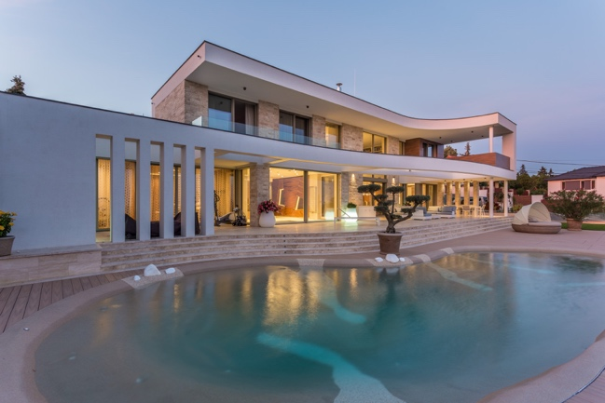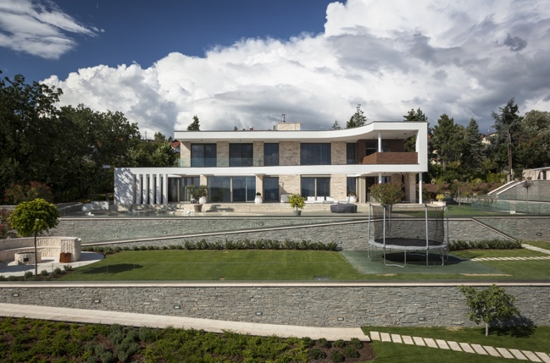

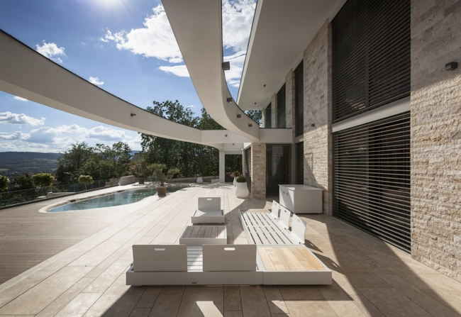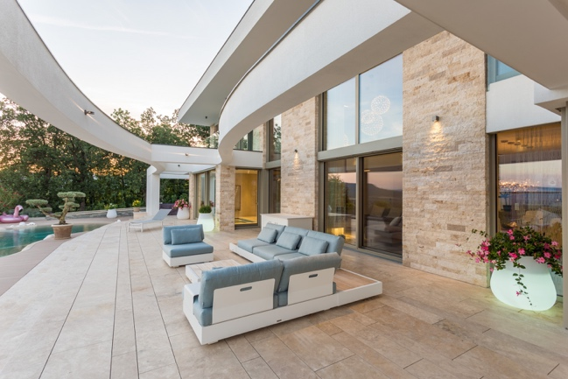

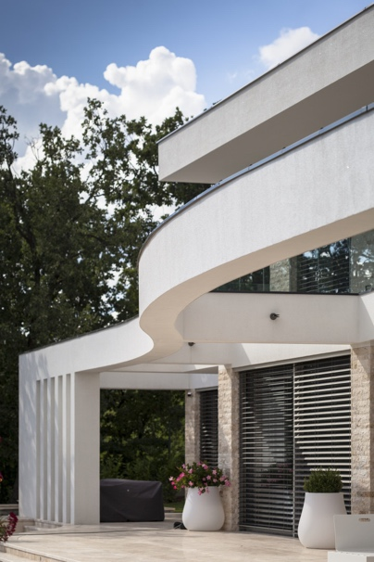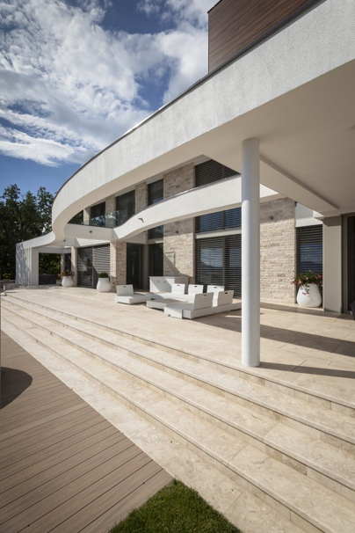

- társasház:

https://baumit.hu/lifechallenge2020/projects/multi-family-residential/2412/house-is-embedded-into-cliffs

House is embedded into cliffs
Tervező: Benczúr-Weichinger Studio Kft.

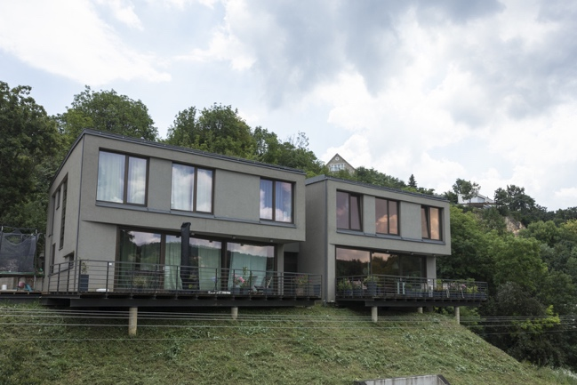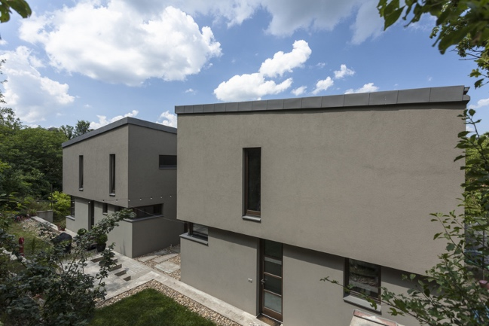

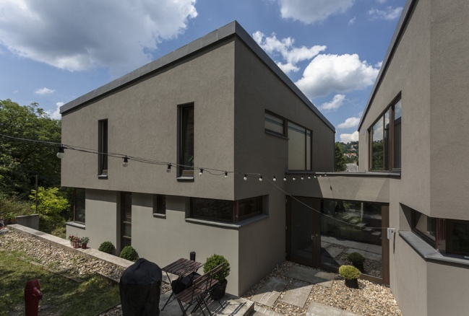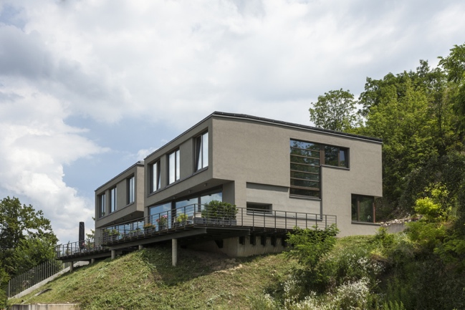

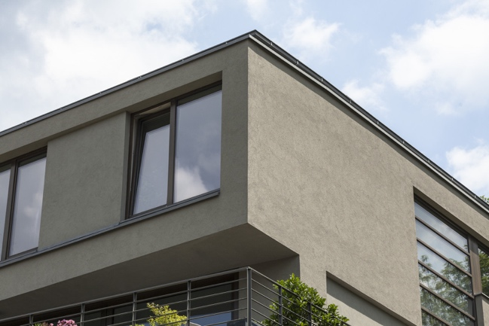

- középület:

https://baumit.hu/lifechallenge2020/projects/non-residential/2386/herbal-greenhouse

Herbal Greenhouse
Tervező: Tér és Forma Kft.

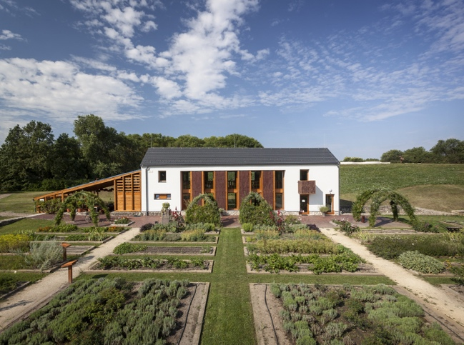

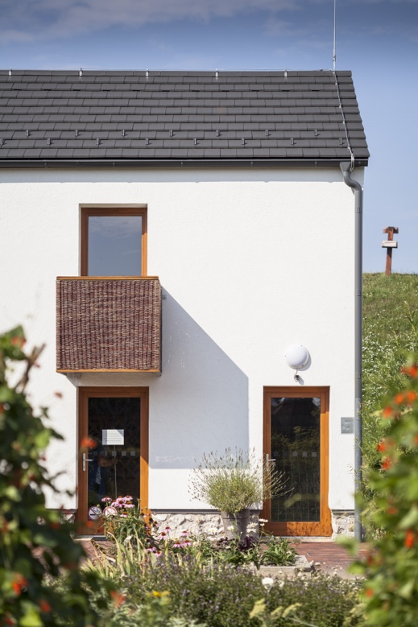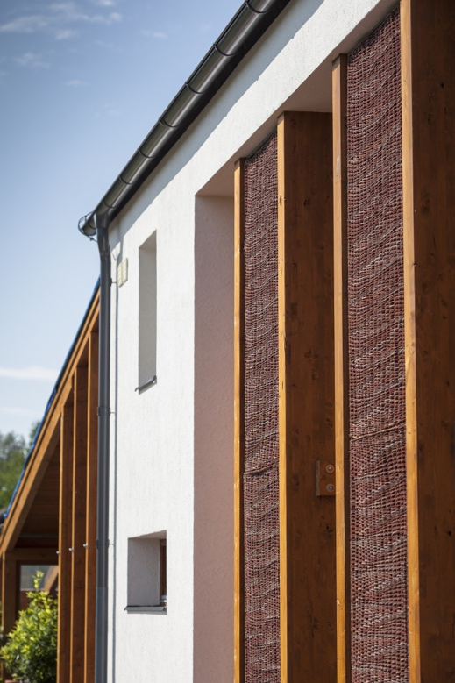

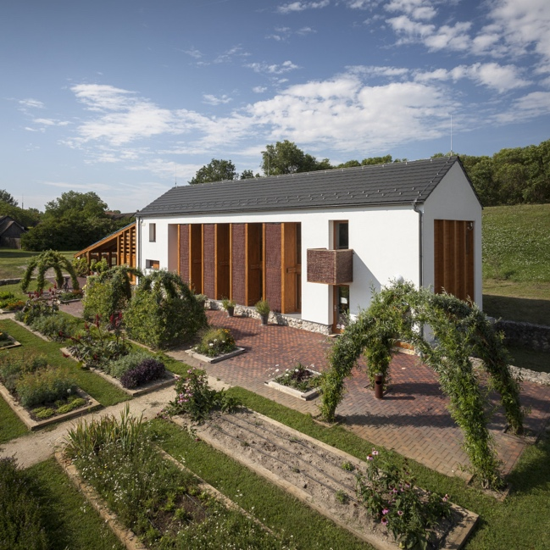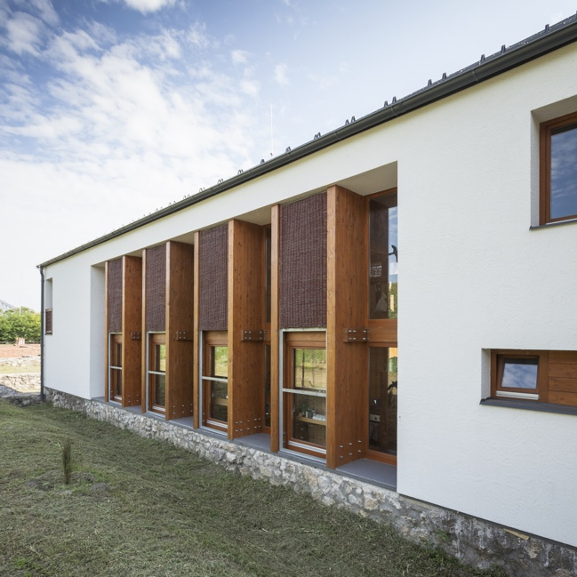

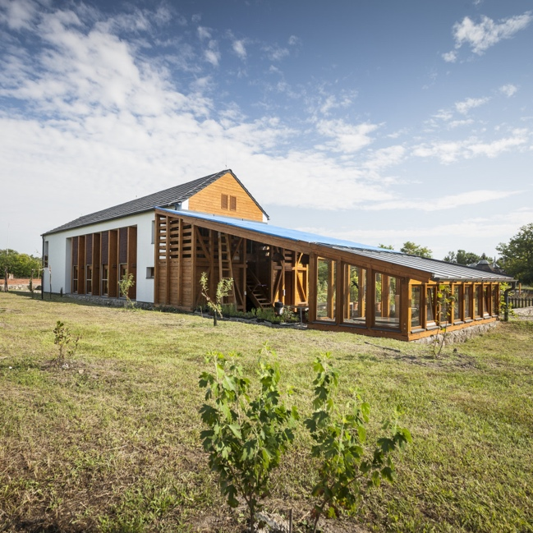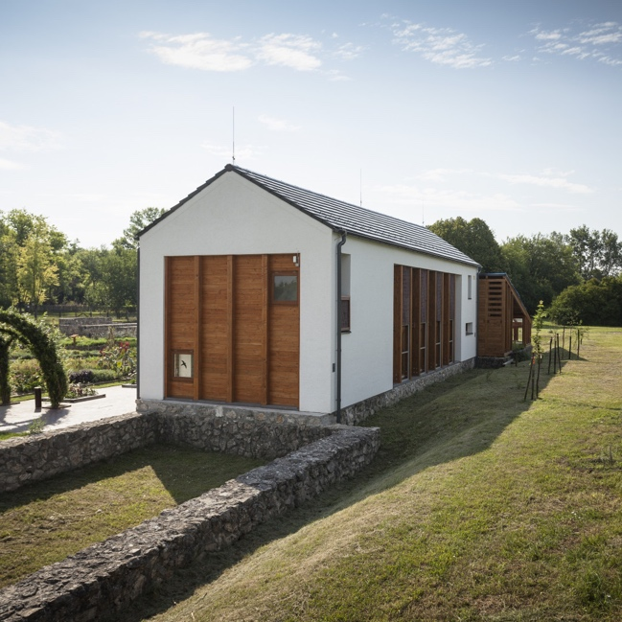

- hőszigetelés:

https://baumit.hu/lifechallenge2020/projects/thermal-renovation/2489/colorful-kindergarten

Colorful kindergarten
Tervező: Zala Art Kft.

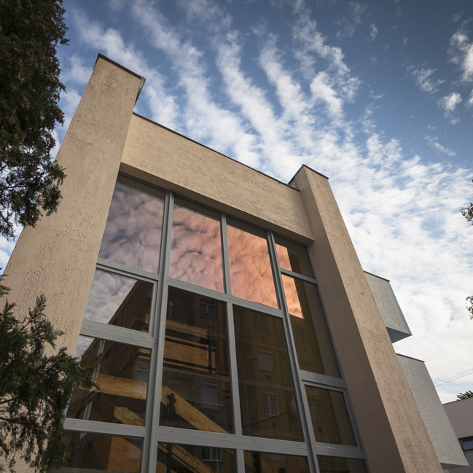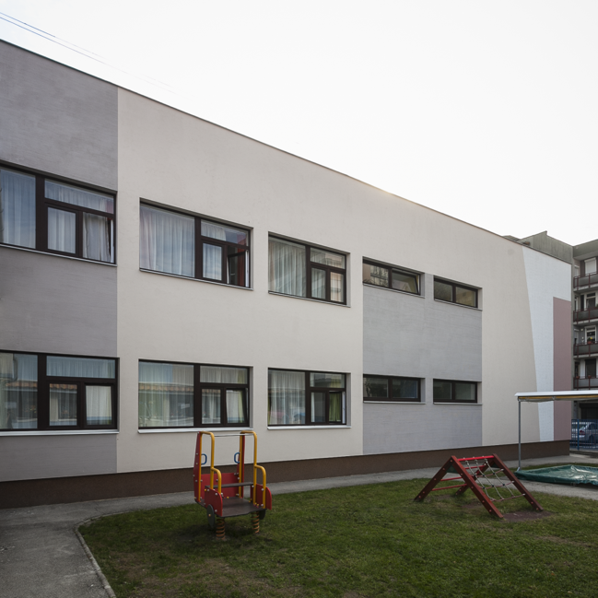

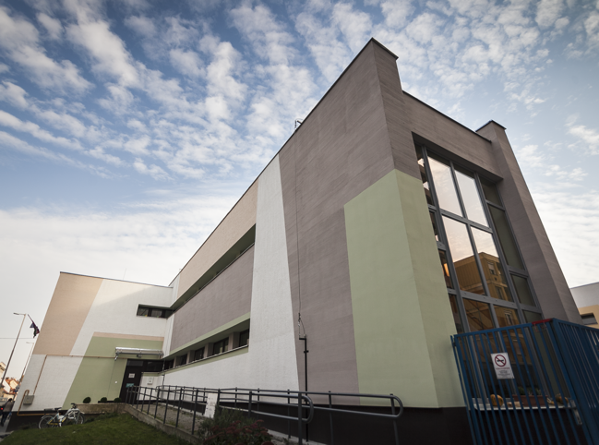

- műemlék:

https://baumit.hu/lifechallenge2020/projects/historical-renovation/2393/family-chapel-from-the-12th

12th century Family chapel
Tervező: Bakucz András

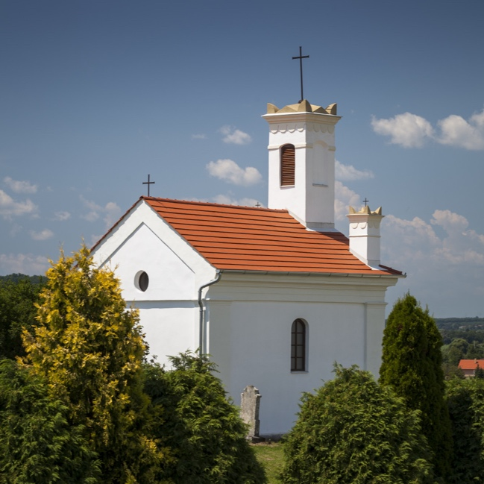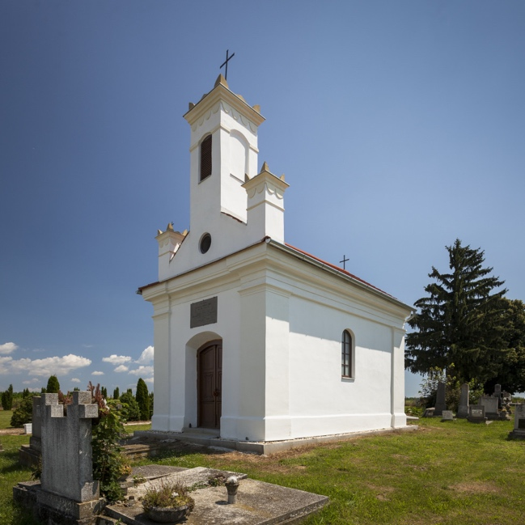

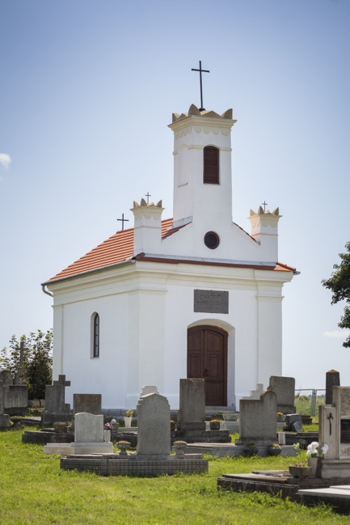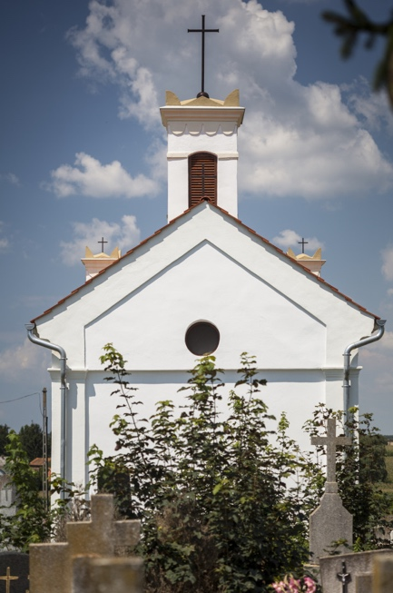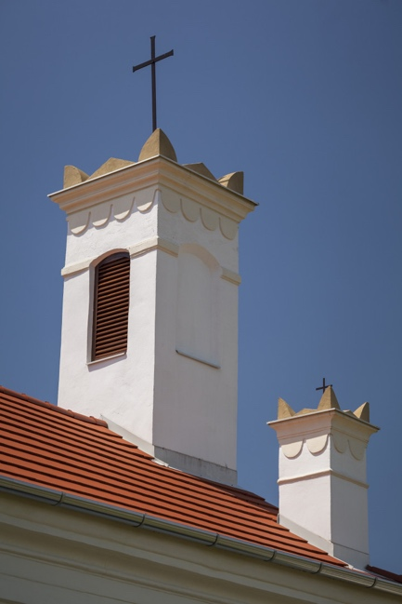

- speciális struktúra:

https://baumit.hu/lifechallenge2020/projects/stunned-by-texture/2381/metal-sheen-house

Metal sheen facade
Tervező Borsodi Zsolt

